

**Araştırma Notu 14/162**

### 4 Şubat 2014

**YOKSUL İLE ZENGİN ARASINDAKİ ENFLASYON FARKI ARTIYOR**

**Seyfettin Gürsel[1]* ve Melike Kökkızıl[2]\*\***

**Yönetici özeti**

Türkiye İstatistik Kurumu (TÜİK) tarafından yapılan enflasyon sepeti ağırlıklandırması tüm gelir ve harcama gruplarının bir ortalaması olduğundan hesaplanan enflasyon endeksi aslında temsili (ortalama) hane halkının enflasyonunu yansıtmaktadır. Değişik gelir ve harcama gruplarında yer alan hanelere özgü enflasyon oranı tüketim sepetlerinin mal ve hizmet bileşimine bağlı olarak farklılaşmaktadır. Bu araştırma notunda, TÜİK’in Hanehalkı Bütçe Anketi’nin (HBA) tüketim harcamaları bilgileri kullanılarak, 2003-2013 dönemi için en zenginden en yoksula yüzde 20’lik harcama gruplarına ait farklı enflasyon oranları hesaplanmıştır. Buna göre zengin kesimden yoksul kesime gidildikçe fiyat endeksinin son altı yıldır belirgin biçimde farklılaştığı göze çarpmaktadır. Aradaki yoksullar aleyhine gelişen enflasyon farkı esas olarak gıda fiyat artışının ortalama enflasyonun üzerinde artmasından kaynaklanmıştır. 2003-2006 yılları arasında en zengin ile en yoksul arasındaki fark az da olsa yoksul kesimin lehine gelişirken, küresel gıda fiyat şoku ile birlikte 2013 sonu itibariyle bu fark yoksulların aleyhine 13 yüzde puana ulaşmıştır.

**Zengin ile yoksulun enflasyonları farklı**

Enflasyonun nispi fiyat yapısındaki değişimler ile tüketim alışkanlıklarının ortak etkisiyle sosyoekonomik statüler itibariyle farklılaştığı bilinen bir olgudur. Tüketim alışkanlıkları da gelir düzeyleri ile ilişkilidir. Oysa Türkiye İstatistik Kurumu (TÜİK) tüketici enflasyonunu tahmin ederken zorunlu olarak temsili hane halkının enflasyonunu dikkate almaktadır. TÜİK enflasyon oranlarını hesaplarken temsili hane halkının mal ve hizmet sepetini kullanmakta ve bu sepetteki ürünleri ağırlıklandırarak Tüketici Fiyat Endeksi’ni (TÜFE) hesaplamaktadır. Hesaplanan endeks son tahlilde temsili hane halkının enflasyonunu yansıtmaktadır. Her malın ve hizmetin fiyat artışı zaman içinde üretim maliyetlerine ve talep koşullarına bağlı olarak önemli farklılıklar göstermektedir. Değişik gelir ve harcama gruplarında yer alan, diğer ifadeyle farklı sosyoekonomik statülere sahip hanelere özgü enflasyon da bu hanelerin tüketim sepetlerinin mal ve hizmet bileşimine bağlı olarak farklılaşmaktadır.

2007 yılının ortasında başlayan enerji ve gıda fiyat şokunun nispi fiyat yapısında büyük değişikler yarattığı bilinmektedir[3]. Bu yansımanın zengin ile yoksulun enflasyonlarını nasıl etkilediği sorusunun yanıtı, gerek toplumsal gerek siyasi sonuçları açısından önemlidir.

Betam gelir gruplarına göre farklaşan enflasyon olgusunu belli sürelerle izlemektedir. Bu konudaki son araştırma notunu 4 Haziran 2012’de yayınlamıştık. Bu araştırma notunda son bir buçuk yılı da hesaba katarak 2003-2013 (Aralık) dönemi için en zenginden en yoksula yüzde 20’lik harcama grupları için değişen enflasyon oranlarını hesapladık[4].

**Hane yoksullaştıkça enflasyon artıyor**

Şekil 1’de 2013 Aralık ayı için sıralı yüzde 20’lik her bir harcama grubunun ortalama tüketim sepetinin ana harcama kalemlerinin ağırlıklarını ve bu kalemlerin fiyat endekslerini kullanarak hesapladığımız her gruba özgü enflasyon endeksleri görülmektedir. Buna göre en zengin kesimden en yoksul kesime gittikçe fiyat endeksinin belirgin bir biçimde arttığı göze çarpmaktadır. En zengin yüzde 20’lik diliminde enflasyon endeksi 230,6 iken, en yoksul yüzde 20’lik dilimde bu endeks 243,7’ye kadar çıkmaktadır. Diğer ifadeyle, en yüksek yüzde 20’lik gelir grubuna mensup temsili hane halkının maruz kaldığı ortalama fiyat artışı yaklaşık dokuz yılda yüzde 131 olurken, aynı artış en düşük gelirli yüzde 20’lik gelir grubuna mensup temsili hane halkı için yüzde 144 olmuştur.

Şekil 1 Harcama gruplarına göre enflasyon (2003=100)

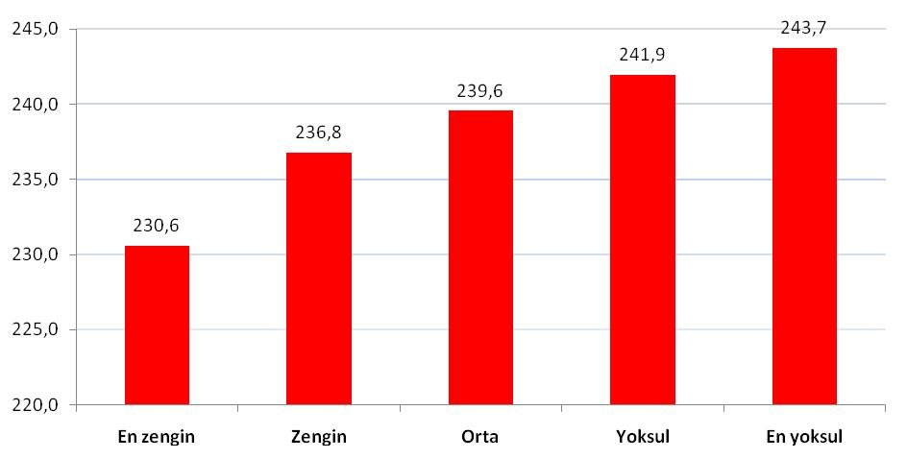Kaynak: TÜİK, Betam

Zengin ile yoksul enflasyonu arasındaki yaklaşık 13,1 puanlık fark, zengin ve yoksulun tüketim sepetleri bileşimlerinin farklılığı ile sepetlerdeki mal ve hizmetlerin fiyatlarının farklı oranlarda artmasından kaynaklanmaktadır. Yoksullar bütçelerinin büyük kısmını gıda, konut gibi zorunlu ihtiyaçlara ayırırken, en zengin yüzde 20’lik dilimde bu ihtiyaçlar bütçenin çok daha sınırlı bir kısmına karşılık gelmektedir. Buna karşılık en zengin yüzde 20’lik kesim, ulaşım, giyim ve ayakkabı, eğlence ve kültür, eğitim, ev aletleri ve mobilya gibi ihtiyaçlara bütçesinde daha fazla yer vermektedir. Bu nedenle enflasyon zorunlu harcamalarda ne kadar yüksekse, yoksul kesim de fiyat artışlarından o ölçüde etkilenmektedir.

**Konut enerji ve gıda enflasyonu yoksulların, ulaştırma enflasyonu zenginlerin aleyhine**

En zengin ve en yoksul yüzde 20’lik kesim arasındaki büyük enflasyon farkının nedenini anlayabilmek için TÜİK tarafından belirlenen 12 temel mal ve hizmet harcamalarına göz atmak yeterlidir. Alt gruplara ait fiyat endeksleri ile bu mal ve hizmetlerin farklı tüketici sepetleri içindeki ağırlıkları kullanılarak ortaya çıkan 13,1 puanlık enflasyon farkı bileşenlerine ayrıştırılabilir. Şekil 2’de en zengin ve en yoksul arasındaki enflasyon farkı ayrıştırılarak alt kalemlerin enflasyon farkına olan katkıları gösterilmektedir[5].

2012 Haziran ayındaki araştırma notuna göre, zengin ile yoksul enflasyonu arasındaki fark 11,2 iken bir buçuk yıl içerisinde bu farkta 1,9 puanlık yoksulların aleyhinde bir değişim gözlemlenmiştir. 2003 Ocak – 2013 Aralık döneminde en yoksulun bütçesinde yüzde 38,8, en zenginin bütçesinde ise yüzde 19,2’lik paya sahip konut, su ve enerji fiyat artışı yoksul enflasyonuna 92,5 puanlık katkı yaparken, zenginin enflasyonuna 43,3 puanlık katkı yapmıştır. Aradaki fark yoksulun aleyhine 49,3 puandır.[6]İkinci sırada olan gıda ve alkolsüz içecekler en yoksul kesimin bütçesinde yüzde 31,3’lük paya sahipken, en zenginin bütçesinde bu oran yüzde 13,5’e kadar gerilemektedir. Gıdada enflasyon farkı yoksulun 46,4 puan aleyhine olmuştur (Kutu 1). Diğer tarafta ise en zengin yüzde 20’lik kesimin bütçesinde yüzde 25,9, en yoksul kesimin bütçesinin ise sadece yüzde 5,7’lik bir bölümünü oluşturan ulaştırma bulunmaktadır. Ulaştırma 46,8 puan zenginin aleyhinde bir fark yaratarak yoksul ve zengin arasındaki enflasyon farkını azaltıcı etki yapmıştır. Alkollü içecekler ve tütün ürünlerine yapılan vergi zamlarının da en yoksul kesimin enflasyonunu bir ölçüde arttırdığını belirtelim (5,5 puan).

Şekil 2 Enflasyon farkının harcama gruplarına göre ayrıştırılması*

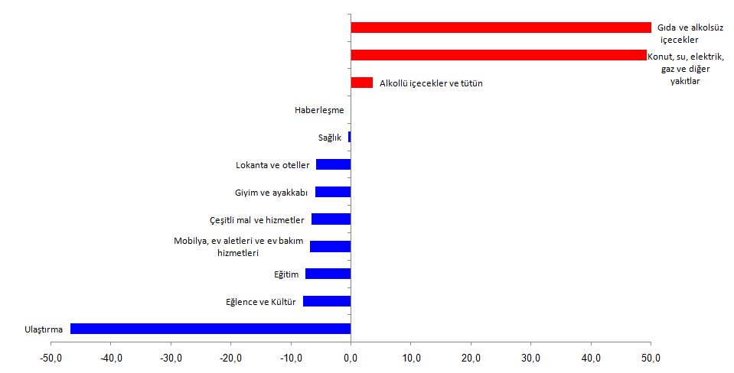

Kaynak: TÜİK, Betam

* Kırmızı bantlar en yoksul kesimin aleyhine çalışan harcama gruplarının, mavi bantlar ise en zengin kesimin aleyhine çalışan harcama gruplarının enflasyon farkına katkılarını göstermektedir.

**2007’den bugüne yoksulun enflasyonu daha yüksek**

Görüldüğü gibi yoksul enflasyonu daha çok zorunlu tüketime (gıda, konut, enerji), zengin enflasyonu ise daha çok lüks tüketimine (ulaştırma, eğlence, eğitim) duyarlıdır. 2007’nin ikinci yarısından bu yana bütün ülkeleri etkileyen enerji ve gıda fiyatlarındaki artışın Türkiye’de zengin ve yoksul kesim arasındaki enflasyon farkını artırıcı etkisi yadsınamaz. En yoksul ve en zengin arasındaki enflasyon farkının zaman içerisindeki değişimi bu sezgiyi doğrular niteliktedir. Şekil 3’te en yoksul ve en zengin yüzde 20’lik kesim arasındaki enflasyon farkının zaman içerisindeki değişimi verilmiştir. Görüldüğü gibi 2003-2006 arasında en zengin ve en yoksul arasındaki fark görece küçük ve neredeyse iki sene boyunca en yoksul kesimin lehine gelişmiştir. 2005’in 3. çeyreğinden itibaren enflasyon farkı yoksul kesimin aleyhine dönerek istikrarlı bir biçimde artmaya başlamıştır. 2009 kriziyle birlikte düşen gıda ve enerji fiyatlarının etkisiyle enflasyon farkı artış durmuş, hatta az da olsa azalmıştır. Ardından gıda, özellikle de enerji fiyatlarının yükselmesiyle enflasyon farkı hızla açılmaya başlamıştır. İki kesim arasındaki fark 2012 Mayıs'ta 11,2 puan iken Mart ayında gıda fiyatlarındaki ciddi artış nedeniyle 16,5 puan ile en yüksek seviyesine ulaşmıştır. Mart 2013’ten bu yana nispi fiyat hareketleri az da olsa yoksulun lehine gelişmiş ve aradaki enflasyon farkını Aralık 2013 itibariyle 13,1 puana düşürmüştür.

Şekil 3 En yoksul ile en zengin yüzde 20'lik kesim arasındaki aylık enflasyon farkı

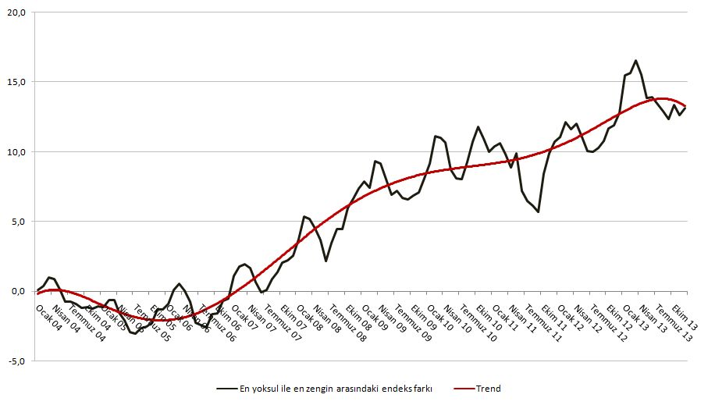Kaynak: TÜİK, Betam

**Kutu 1 Zengin ve yoksul arasındaki enflasyon farkının ayrıştırılması**

Zengin ve yoksul arasındaki enflasyon farkının hangi kalemlerden kaynaklandığını görebilmek için Kutu 3'te anlatılan yöntem ile 12 kalemin genel endekse olan katkılarını ayrı ayrı hesaplamak yeterlidir. Şekil 2’de verilen enflasyon farkını oluşturan katkı değerleri aşağıdaki tabloda verilmiştir:

|  |  |  |  |
| --- | --- | --- | --- |
|  | **Yoksul enflasyonuna katkılar** | **Zengin enflasyonuna katkılar** | **Enflasyon farkına katkılar** |
| **(01) Gıda ve alkolsüz içecekler** | 78,3 | 31,9 | 46,4 |
| **(02) Alkollü içecekler ve tütün** | 12,4 | 6,9 | 5,5 |
| **(03) Giyim ve ayakkabı** | 7,6 | 13,6 | -6,0 |
| **(04) Konut,su, elektrik, gaz ve diğer yakıtlar** | 92,5 | 43,3 | 49,3 |
| **(05) Mobilya, ev aletleri ve ev bakım hizmetleri** | 10,2 | 17,0 | -6,8 |
| **(06) Sağlık** | 4,0 | 4,4 | -0,5 |
| **(07) Ulaştırma** | 14,3 | 61,1 | -46,8 |
| **(08) Haberleşme** | 7,7 | 7,8 | 0,0 |
| **(09) Eğlence ve kültür** | 2,2 | 10,1 | -8,0 |
| **(10) Eğitim** | 1,1 | 8,7 | -7,6 |
| **(11) Lokanta ve oteller** | 8,3 | 14,1 | -5,8 |
| **(12) Çeşitli mal ve hizmetler** | 5,2 | 11,7 | -6,6 |
| **Toplam** | **243,7** | **230,6** | **13,1** |

**Kutu 2 Enerji ve gıda fiyatlarının evrim**

2007 yılının ortasından itibaren uluslararası piyasalarda yaşanan enerji ve gıda fiyat şokları nispi fiyatlardaki ayrışmayı hızlandırdı.

Zorunlu harcama kalemlerindeki nispi fiyat artışının enflasyon ayrışmasında ne ölçüde etkili olduğunu görmek için 2007 yılını baz alarak genel TÜFE ve zorunlu harcama kalemlerine ait fiyat endekslerini inceledik. Aşağıdaki tabloda görüldüğü gibi konut enerji (elektrik, gaz ve diğer yakıtlar) fiyatları 2007’den 2013’e kadar ortalama enflasyonun (TÜFE) belirgin ölçüde üzerinde seyretmiştir. Ancak son dönemde konut enerji fiyat endeksi ile TÜFE paralel seyretmiştir. Konut enerji önemli ölçüde petrol-doğal gaz fiyatlarına bağlı olduğundan, aynı zamanda bu fiyatlar zengin enflasyonuna önemli katkı yapan ulaştırma fiyatlarını da büyük ölçüde belirlediğinden zengin ile yoksulun enflasyon farkı bir ölçüde karşılıklı telafi olmaktadır. Bu durumda gıda enflasyonunun TÜFE üzerinde artması yoksul ile zengin arasındaki enflasyon farkını ortaya çıkaran en önemli etken olarak temayüz etmektedir.

**Tüfe ve zorunlu tüketim harcamaları alt kalemlerine ait fiyat endeksleri (2007=100), 3 aylık hareketli ortalamalar**

Kaynak: TÜİK, Betam

**Kutu 3 Fiyat Endeksinin Hesaplanma Yöntemi**

Farklı harcama grupları için fiyat endeksleri oluşturulurken TÜİK’in izlediği yöntem takip edilmiştir. 2003 yılı baz alınarak (2003=100), TÜİK tarafından yayınlanan alt grup harcama kalemlerine ait endeksler yüzde 20’lik harcama gruplarına göre ağırlıklandırılarak her grubun fiyat endeksi oluşturulmuştur. Ağırlıklandırma için yine TÜİK tarafından yayınlanan ve 2003-2012 yıllarını kapsayan yüzde 20’lik harcama gruplarına ait ağırlıklar kullanılmıştır. 2013 yılına ait ağırlıklar henüz açıklanmadığı için serideki son 12 ay için 2012 ağırlıkları kullanılmıştır. Sepetlerin bileşimleri zaman içerisinde çok yavaş değiştiğinden son 12 ay için 2012 ağırlıklarını kullanmanın elde ettiğimiz sonuçlarda ancak marjinal bir sapma yaratabileceğini hatırlatalım.

Fiyat endeksi serileri Laspeyres formülü ile oluşturulmuştur. Bu formül aşağıda verilmektedir.

Et / EAralık(t-1) = Eit / Ei Aralık (t-1) x wit

Et:t zamanına ait genel endeks

EAralık(t-1):Bir önceki Aralık ayına ait genel endeks

Eit:12 alt gruba ait endekslerin her biri. Örneğin i=1, Gıda ve alkolsüz içeceklere ait alt endeks

wit:İlgili alt gruba ait ağırlık

Aşağıda TÜİK tarafından açıklanan genel endeks, alt grup endekslerine ait rakamlar ve TÜFE hesaplanırken kullanılan ağırlıklar verilmiştir. Örnek olarak 2012 TÜFE’yi kullanarak 2013 Aralık TÜFE’ sinin hesaplanması aşağıdaki gibidir:

|  |  |  |  |  |  |  |  |  |  |  |  |  |  |
| --- | --- | --- | --- | --- | --- | --- | --- | --- | --- | --- | --- | --- | --- |
|  | **TÜFE** | **01** | **02** | **03** | **04** | **05** | **06** | **07** | **08** | **09** | **10** | **11** | **12** |
| **2012 Aralık** | 213,2 | 220,5 | 347,4 | 153,9 | 257,1 | 170,0 | 130,4 | 206,2 | 121,0 | 156,7 | 211,5 | 281,1 | 252,5 |
| **2013 Aralık** |  | 241,9 | 383,9 | 161,4 | 269,6 | 180,1 | 136,8 | 226,4 | 122,4 | 164,9 | 232,8 | 308,8 | 258,2 |
| **wit** |  | 24% | 5% | 7% | 17% | 7% | 2% | 18% | 5% | 3% | 2% | 6% | 4% |
| **Eit / Ei Aralık (t-1)))** |  | **1,10** | **1,11** | **1,05** | **1,05** | **1,06** | **1,05** | **1,10** | **1,01** | **1,05** | **1,10** | **1,10** | **1,02** |
| **Eit / Ei Aralık (t-1) x** | **1,07** | **0,26** | **0,06** | **0,07** | **0,17** | **0,08** | **0,02** | **0,20** | **0,05** | **0,03** | **0,02** | **0,07** | **0,04** |
|

**wit**

TÜFE Aralık 2013 rakamını bulmak için her alt grup için hesapladığımız Ei Aralık (t-1) x witoranlarının toplamını Aralık TÜFE ile çarpmak yeterlidir.

TÜFE (Aralık2013) = Eit / Ei Aralık (t-1) x wit(1.07) xEAralık(t-1) (213,2) = 229,0

1. **\***Prof. Dr. Seyfettin Gürsel, **Betam**, Direktör, seyfettin.gursel@bahcesehir.edu.tr
2. **\*\***Melike Kökkızıl, **Betam**, Araştırma Görevlisi, melike.kokkizil@bahcesehir.edu.tr
3. Gıda ve enerji fiyat şokunun Türkiye’deki temel tüketim maddeleri üzerine etkisi Kutu 2’de detaylı olarak anlatılmıştır.
4. Farklı harcama gruplarına ait enflasyonlar hesaplamalarına ait metodoloji için Bkz. Kutu 3.
5. Ayrıştırma ile ilgili ayrıntılar için bkz Kutu 3
6. Zengin ile yoksulun aynı gıda ürünlerini tüketmediğinden gıda enflasyonlarının da farklı olması beklenir. Bu ek enflasyon farkının büyük olasılıkla yoksulun aleyhine çalıştığı söylenebilir. Nitekim 2007 yılında ortaya çıkan küresel gıda fiyat şoku esas olarak temel ürünlerin fiyatlarını etkilemiştir. Yoksulun sepetinde zengine kıyasla daha fazla temel gıda ürünü bulunması doğaldır. Öte yandan giderek daha çok organik ürün tüketen zenginlerin de organik ürün fiyatlarından etkilenmesi beklenir. Ancak bu fiyatların temel gıda fiyatlarına kıyasla daha mı çok yoksa daha mı az arttığını veri olmaması nedeniyle bilmiyoruz.